**ИГРАЕМ В СКАЗКУ**

**Ролевая игра** - наиболее естественный для малыша вид деятельности. Она

помогает ребенку выразить свои чувства, развивает его воображение и интеллект.

В спектакле малыш ограничено усваивает сложные образы и понятия. Например, в сказке "Репка" содержится математическое представление об убывающем ряде: репка самая большая, дед чуть поменьше, а мышка самая маленькая и т. п.

Сказка - прекрасный фон для обучения ребенка грамотной речи, математики, изобразительной деятельности.

Приобретите для малыша книги с русскими народными сказками: "Курочка Ряба" ,"Репка", "Колобок", "Теремок". Буквы должны быть крупными, а иллюстрации простыми и яркими. Книжки можно и читать, и просто рассматривать вместе с ребенком, изучая внешний вид и характер персонажей, их действия в сказке.

Прочитав сказку, разыграйте ее в разных видах - с игрушками малыша или с помощью картонного настольного театра.

Большое впечатление на ребенка оказывают настоящие спектакли с участием самих детей и взрослых.

Первое время сказку разыгрывает взрослый, ребенок слушает, запоминает текст и наблюдает за тем, как взрослый изображает персонажей.

Не стесняйтесь поиграть, изображайте персонажа позой , мимикой и голосом. Можно использовать аксессуары - платки(для бабки, внучки), палку (деду), хвосты из меха (для разных животных), шубу (для лисы, медведя, волка).

Вы можете исполнить любую сказку с малышом, сопровождая ее песенкой и различными движениями, а можете поиграть в настоящий театр.

Посадите малыша и 1-2 куклы на диван либо на маленькие стульчики - это будет зрительный зал .

Отступите на небольшое расстояние (около 2 м) - это будет сцена.

Исполните песенку-сказку, после чего ваши зрители и вы сами должны похлопать в ладоши, как в театре.

Вторым выступающим, скорее всего, будет кукла или зайка, но, возможно, и малыш захочет выступить на сцене.

Не забывайте громко и радостно хлопать каждому артисту после его выступления.

**"КУРОЧКА РЯБА"**

**Чему УЧИМСЯ**

**Ролевой сюжетной игре.**

**Мимическим действиям.**

**Развиваем речь.**

**Развиваем артистические способности.**

**ПОНАДОБИТСЯ**: сказка "Курочка Ряба", несколько карточек со словами из сказки.

**КАК ИГРАТЬ**

Малыши так любят эту игру, что можно повторять ее бесчисленное количество раз.

И каждый раз дети завороженно смотрят, даже не пытаясь повторять. Не ругайте их за это.

Позже ребята с удовольствием лепят золотое яичко, рисуют его и надписывают вместе свами рисунки.

Почитайте вместе с малышом сказку "Курочка Ряба".

Возьмите книгу с крупными буквами и яркими иллюстрациями. Читая сказку, проводите пальцем малыша по буквам и отчетливо проговаривайте звуки.

Старайтесь читать сказку с выражением, используйте разные интонации.

Иногда можно останавливаться и показывать малышу с помощью жестов:

"Вот такое снесла курочка яичко" (сложите ладони горстью, как будто там что-то лежит, и покажите малышу).

"Дед бил",(постучите ребром ладони по столу или другой ладони).

"Хвостиком махнула" (махните рукой). "Яичко упало " (махните двумя руками вниз). "И разбилось"(с досадой махните руками). "Дед плачет, баба плачет" (прикладывайте ладони к лицу и с сожалением покачивайте головой ,только не перестарайтесь и не напугайте ребенка - дети очень эмоциональны). "А курочка кудахчет: "Не плачь, дед, не плачь, баба!"

("курочка" говорит радостным голосом и грозит пальчиком деду и бабе).

*Жили-были дед да баба, и была у них курочка Ряба.*

*Снесла им курочка яичко.*

*Да не простое, а золотое.*

*Дед бил, бил - не разбил!*

*Баба била, била - не разбила!*

*Мышка бежала, хвостиком махнула - яичко упало и разбилось.*

*Дед плачет,*

*Баба плачет,*

*А курочка кудахчет: "Не плачь, дед, не плачь, баба! Я снесу вам новое яичко!*

*Не золотое, а простое".*

Попросите малыша повторить сказку. Подскажите ему начало:

"Жили - были дед и кто?" Помогайте ему таким образом вспомнить весь сюжет.

Просите изобразить то или иное действие : "Как баба плачет?

Посмотри, вот так!" В конце сказки похлопайте в ладоши - малыш

заслужил ваши аплодисменты.

**ВАРИАНТЫ:**

В повествование можно включить карточки с самыми важными словами:

"ДЕД", "БАБА", "КУРОЧКА РЯБА", "ЯИЧКО", "МЫШКА".

Расскажите малышу сказку, последовательно вкладывая карточки с этими словами.

Предложите ему повторить рассказ. Помогайте в поиске нужного слова: "Жили - были дед да баба!

Давай найдем слово "ДЕД"! Вот оно! найдем слово "БАБА"!"

сказка так же может стать прекрасным сюжетом для лепки.

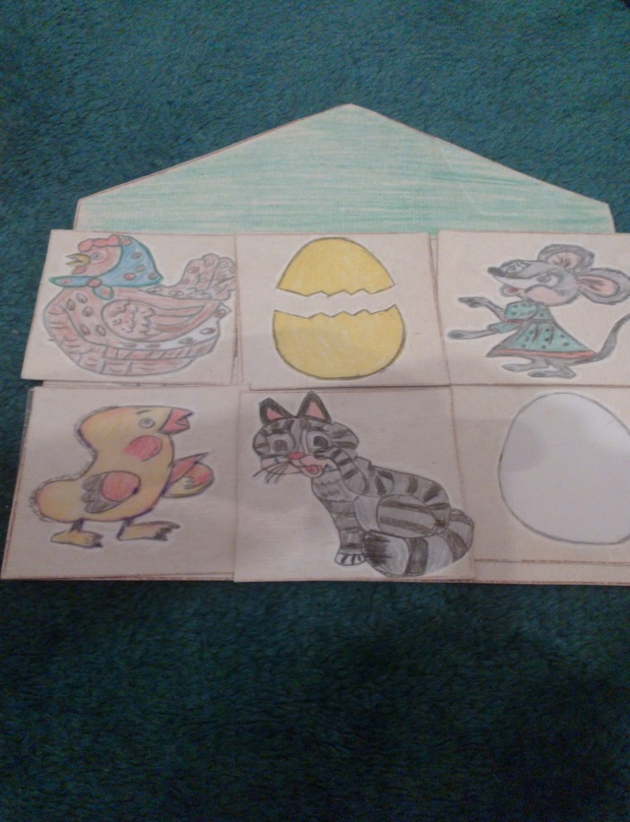

**"КОЛОБОК"**

**ЧЕМУ УЧИМСЯ:**

**Ролевой игре**

**Развиваем речь**

**Учимся играть**

**ПОНАДОБИТЬСЯ:** сказка " Колобок", игрушки малыша, картонки для слов,

фломастеры, лист бумаги.

**КАК ИГРАТЬ**

Почитайте с малышом сказку "Колобок". Старайтесь вовлечь ребенка в чтение: проведите пальчиком по буквам, меняйте голос, читая про разных животных, прерывайтесь и разглядывайте картинки.

Разыграйте эту сказку вместе с малышом, используя игрушки.

Звери могут быть любыми.

Колобка можно вырезать из картона желтого цвета.

Пусть ребенок возьмет в руки колобка, а вы играйте за животных, встретившихся колобку по дороге. Подсказывайте малышу текст песенки, которую поет колобок. Для этого можно спеть с ребенком всю песню целиком. а можно задавать вопросы: "От кого он ушел? От бабки ушел, от детки ушел? Потом от кого? Правильно, от зайки!"

*Я колобок, колобок,*

*Я от дедушки ушел,*

*Я от бабушки ушел,*

*Я от зайца ушел,*

*И от тебя уйду!*

**ВАРИАНТЫ:**

Фразы из песенки колобка можно написать и включить в игру.

Возьмите готовый рисунок, где изображен колобок, надпишите его,

например: "НЕ ешь меня, медведь, я тебе песенку спою!" А для самых маленьких: "Я колобок, колобок!" Слова пишите большими печатными буквами сами или вместе с малышом.

Используйте яркие фломастеры. Оставляйте между словами значительные промежутки, чтобы они не сливались. Вы можете читать или петь песенку, проводя пальцем по словам.

Можно вырезать карточки из светлой цветной бумаги.

Их размер должен соответствовать размеру букв на рисунке с надписью.

Напишите на этих карточках несколько слов, встречающихся в фразе.

Попросите ребенка положить карточки со словами на нужные места и повторить песенку вместе с вами.

***«Наш теремок»***

**Чему учимся:**

- надписывать и читать

- соотнесению изображения предмета и слова, его обозначающего.

**Понадобиться:** большой лист белого картона или бумаги (можно взять кусок обоев, перевернув его светлой стороной), несколько ярких фломастеров, полоски светлого картона, клей.

А также картинки, уже вырезанные (без ребенка) из старых книжек (можно нарисовать их самостоятельно), переводные картинки или наклейки (должны соответствовать сюжету).

**Как играть :**

Разложите на полу лист бумаги. Поговорите с малышом о том, что вы будите изображать. Например, вы хотите сделать лото по сказке «теремок». Схематично нарисуйте большой дом, во весь лист.

Теперь размещайте (наклеивать или рисуйте) в теремке зверей. Не обязательно использовать героев сказки. Звери могут быть любые, лишь нравились малышу: мышка, лягушка, бабочка или даже верблюд. Достаточно будет 4-5 персонажей, чтобы на листе было тесно. Расположите жильцов по всему пространству теремка.

|  |
| --- |
|  |

Когда все звери будут размещены в теремке, можно делать надписи. Располагайте их неподалеку от персонажа, но в разных направлениях (прямо, вверх ногами, наискосок), так интереснее будет играть.

Надписи можно сделать фломастером прямо на листе картона . Пишите сами при ребенке, а затем сразу прочитайте вместе с малышом, проводя его пальчиком по написанному слову. Таким образом малыш наблюдает за тем, как пишете вы, и сам читает написанное слово. Если ребенок стремиться к большему участию , помогите ему обвести каждое слово ярким фломастером .

Еще красивее получается, когда вы приклеиваете на лото слова, заранее написанные на полосках цветной светлой бумаги. Выберете с малышом нужное слово, прочитайте его и помогите наклеить .

В этом способе игры очень нравиться участвовать старшим детям.

Всем находиться дело: кто-то отрезает полоски, кто-то пишет слово, а кто-то наклеивает.

**Некоторые темы для лото:**

Курочка Ряба.

Кот и мыши.

Машина.

Дождик.

***«Кто в теремочек живет?»***

***Чему учимся:***

- соотносить слова и изображения.

- читать, писать

Понадобиться: сделанное вместе с малышом лото на любую тему, фломастеры, несколько карточек для слов.

Как играть:

У вас есть готовое лото «Теремок», которое вы делали вместе с ребенком. Приступая к игре, возьмите лото и еще раз внимательно рассмотрите его. Расскажите сказку ( песенку, стишок) по теме лото.

При этом показывайте и называйте всех участников сказки, изображенных на вашем лото. Затем вместе с ребенком найдите и прочитайте надписи, сделанные на лото.

Возьмите небольшие полоски светлого картона и напишите на них слова, соответствующие надписям на лото. Пусть ваши слова будут разного цвета ,но с единым цветом букв в каждом слове. Карточки можно приготовить за ранее, написав слова простым карандашом, тогда останется только обвести их ярким фломастером . Вы можете использовать в игре не все слова сразу, а только половину из написанных на самом лото. Например, у вас на лото написано в общей сложности 9 слов: «КОТ», «МЫШКА», «ЗАЙЙКА», «ТУК», «ТУК», «ТУК», «КТО», «ТУТ», «ЖИВЕТ». В первый раз начинайте с самых простых повторяющихся слов: «ТУК», «ТУК», «ТУК». Напишите их разным цветом на картонных карточках: одно слово «ТУК» красным цветом, второе – синим цветом, третье – зеленым цветом. Можно использовать картонные карточки разного размера и цвета.

Возьмите одну карточку со словом «ТУК» и сами положите на слово «ТУК», написанное на поле лото. Второе слов «ТУК» кладите вместе с малышом, а последнее пусть малыш положит сам.

В следующий раз, когда вы захотите ввести в игру другие слова, сначала поиграйте со знакомыми словами. Малыш легко положит уже известные ему «ТУК», «ТУК», «ТУК» на место. Это вселит в него уверенность, а вам легче будет ввести в игру новые слова.

Разложите перед ребенком несколько карточек со словами. Если малыш согласен, можно их перечитать. Укажите на одно из слов, написанных на игровом поле, и спросите: «Какую карточку сюда положим? Какое слово здесь написано?» Предложите малышу прочитать это слово и найти нужную карточку. Чтобы сделать игру еще более привлекательной для малыша, можно на небольших картонках изобразить то, что уже нарисовано на лото. На нашем лото это будут звери – мышка, кото, зайка. (Если у вас лото по сказке «Курочка Ряба», то это может быть яичко, мышка, курочка.) Картинки на картоне можно схематично изобразить фломастером, а можно приклеить уже готовые. Можно просто взять кусочек цветного картона и вырезать из него нужную фигурку.

Такие изображения помогут вашему малышу понять способ игры с лото: подобное накладывается на подобное.